Documento de Requisitos do Sistema “How I met my Pet” Versão 1.0

Projeto aplicado da disciplina Programação Web

**Cronograma do Projeto**

|  |  |
| --- | --- |
| **Data** | **Descrição** |
| 06/11/2023 | Definição da equipe e tema do projeto |
| 16/11/2023 | Desenvolvimento Back-end e Front-end |
| 20/11/2023 | Conexão do PHP com o Banco de dados |
|  |  |
|  |  |
|  |  |

**Equipe de desenvolvimento**

|  |  |
| --- | --- |
| **Nome** | **Função** |
| Alanna Maria Fidelis | Analista de sistema |
| Joyce Maria | Desenvolvedor Front-end |
| Maria Luísa Costa | Desenvolvedor Back-end |
| Lívia Oliveira | Administrador de banco de dados |
| Leticia Almeida | Design |

# Introdução

Este documento especifica os requisitos do sistema “*How I met my pet”* fornecendo aos desenvolvedores e stakeholders as informações necessárias para o projeto e implementação, assim como para a realização dos testes e homologação do sistema.

### O Projeto consiste na criação de um sistema web voltado à divulgação e solicitação de cadastro de animais para adoção. O Mesmo deverá dar acessos aos administradores e aos usuários a toda plataforma do sistema. O sistema vai contar com uma interface prática garantindo a usabilidade na experiência de administradores e usuários.

**Link do repositório**: https://github.com/malucny/HowIMetMyPet

# Descrição geral do sistema

O “*How i met my pet*” tem o objetivo de divulgar e facilitar processos de adoção de animais para lares provisórios ou permanentes. O sistema vai ser desenvolvido com linguagem PHP, banco de dados (MySQL) e uma estrutura de front-end.

O usuário será capaz de criar dois tipos de cadastro: Um para a divulgação dos animais para adoção e outro para aqueles interessado em adotar. Nesse sistema o usuário poderá se cadastrar e poderá acessar camada de filtros para delimitar: região, raça, idade e etc.

# Requisitos funcionais

[UC001] Autenticar-se no Sistema

**Descrição:** Permite aos usuários logarem no sistema.

**Atores**: Administradores e usuários.

**Entradas e pré-condições**: Estar devidamente cadastrado no sistema, ter acesso a internet

**Saídas e pós-condição**: não possui.

* **Mensagens**

|  |  |
| --- | --- |
| **M1** | Login ou senha inválida. |
| **M2** | Valores inválidos para Login ou senha |

* **Especificação dos Atributos:**

**EA1 – Fazer autenticação de usuário**

|  |  |  |  |  |
| --- | --- | --- | --- | --- |
| **Dados** | | | | |
| **Atributo** | **Tipo** | **Tam.** | **Máscara** | **Obrig.** |
| **Usuário** | Texto | 16 | - | X |
| **Senha** | Password | 15 | - | X |

[UC002] Entrar em contato

**Descrição:** Permite que o usuário entre em contato com os administradores.

**Atores**: usuários.

**Entradas e pré-condições**: Email valido.

**Saídas e pós-condição**: não tem.

* **Mensagens**

|  |  |
| --- | --- |
| **M1** | Campos obrigatórios não preenchidos |
| **M2** | Mensagem recebida com sucesso |

* **Especificação dos Atributos:**

**EA1 – Entrar em contato (Usuário)**

|  |  |  |  |  |
| --- | --- | --- | --- | --- |
| **Dados** | | | | |
| **Atributo** | **Tipo** | **Tam.** | **Máscara** | **Obrig.** |
| **Nomes** | Texto | - | - | X |
| **Email** | VARCHAR | - | - | X |
| **Assunto** | checkerbox | - | - | X |
| **Mensagem** | Texto | - | - | X |

[UC003] Cadastro de dados para adoção

**Descrição:** Permite o usuário cadastrar dados pessoais, permitindo também a escolha entre animais disponíveis pela agência.

**Atores**: usuários

**Entradas e pré-condições**: O usuário estar autenticado no sistema, acesso a internet.

**Saídas e pós-condição**: mensagem com sucesso.

* **Mensagens**

|  |  |
| --- | --- |
| **M1** | Cadastro feito com sucesso! Aguarde para mais informações. |

* **Especificação dos Atributos:**

**EA1 – Solicitação de Demanda**

|  |  |  |  |  |
| --- | --- | --- | --- | --- |
| **Dados** | | | | |
| **Atributo** | **Tipo** | **Tam.** | **Máscara** | **Obrig.** |
| **Nome** | VARCHAR | 50 | - | X |
| **Sobrenome** | VARCHAR | 50 | - | X |
| **Email** | VARCHAR | 100 | -- | X |
| **Pet** | Enum | - | - | X |
| **Mensagem** | Texto | - | - | X |

[UC004] Conteúdo

**Descrição: Apresentação de proposta de projeto.**

**Atores**: Administradores.

**Entradas e pré-condições**: Ter um dos administradores do site.

**Saídas e pós-condição**: Não possui.

* **Mensagens**

|  |  |
| --- | --- |
| **M1** | Não possui |

* **Especificação dos Atributos:**

**EA1 – Solicitação de demanda com anexo de arquivos.**

|  |  |  |  |  |
| --- | --- | --- | --- | --- |
| **Dados** | | | | |
| **Atributo** | **Tipo** | **Tam.** | **Máscara** | **Obrig.** |
| **Conteúdo** | Texto | - | - | X |
| **Imagem** | Png | - | - | X |

[UC005] Fotos

**Descrição:** Fotos dos animais.

**Atores**: Administradores.

**Entradas e pré-condições**: Acesso á internet.

**Saídas e pós-condição**: Não possui.

* **Especificação dos Atributos:**

**EA1 – Solicitação de demanda com anexo de arquivos.**

|  |  |  |  |  |
| --- | --- | --- | --- | --- |
| **Dados** | | | | |
| **Atributo** | **Tipo** | **Tam.** | **Máscara** | **Obrig.** |
| **Imagem** | Png | - |  | X |
| **Conteúdo** | Texto | - |  |  |

# Requisitos não-funcionais

[NF001]Usabilidade

A interface com o usuário é de vital importância para o sucesso do sistema. Principalmente por ser um sistema que pode ser utilizado diariamente, o usuário deverá em pouco tempo aprender como utilizar o sistema.

O sistema terá uma interface amigável ao usuário primário sem se tornar cansativa aos usuários mais experientes, de forma Responsiva e leve.

|  |  |  |  |  |  |  |
| --- | --- | --- | --- | --- | --- | --- |
| **Prioridade**: | ◼ | Essencial | 🞎 | Importante | 🞎 | Desejável |

# Diagramação e prototipação de Banco de dados

Definição de tabela de Cadastro de Usuário

|  |  |  |  |  |
| --- | --- | --- | --- | --- |
| **Atributo** | **Tipo** | **Tam.** | **Máscara** | **Obrig.** |
| **ID** | INT | 11 |  | X |
| **Nome** | VARCHAR | 50 |  | X |
| **Sobrenome** | VARCHAR | 50 |  | X |
| **Email** | VARCHAR | 100 |  | X |
| **Pet** | ENUM | - |  |  |
| **Mensagem** | Texto | - |  |  |

# Diagramação e prototipaçãos de Telas

Esboço de Página Inicial

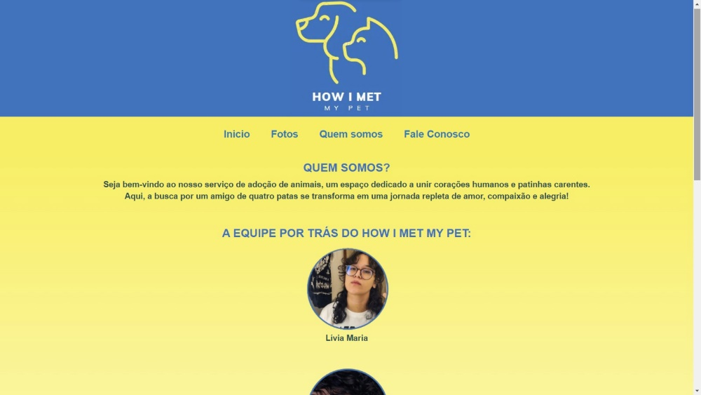

Figura 1 - Imagem ilustrativa

Página Inicial após primeira alteração

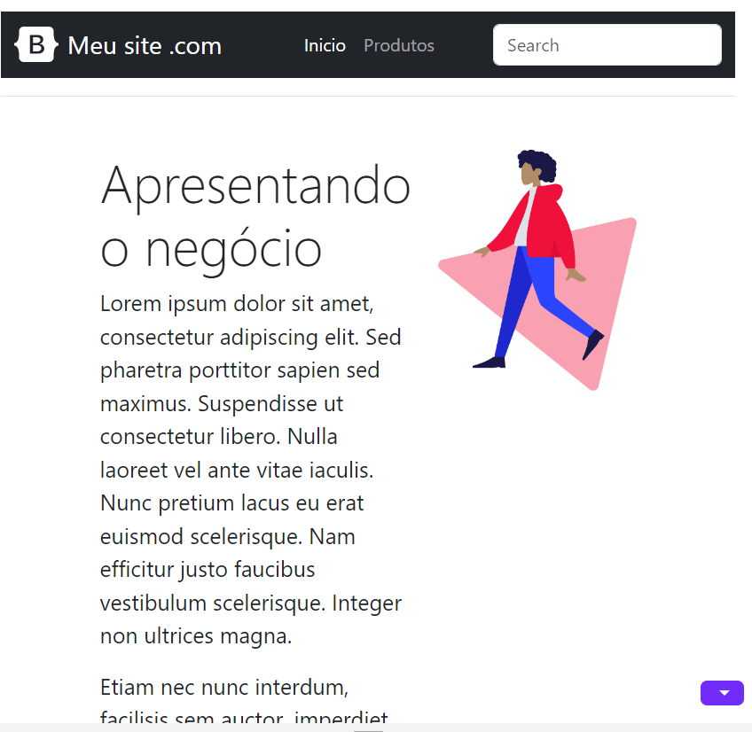

Figura 2 - Imagem ilustrativa

Página 3

Figura 3 - Imagem Ilustrativa

Página 4

...

Página 5